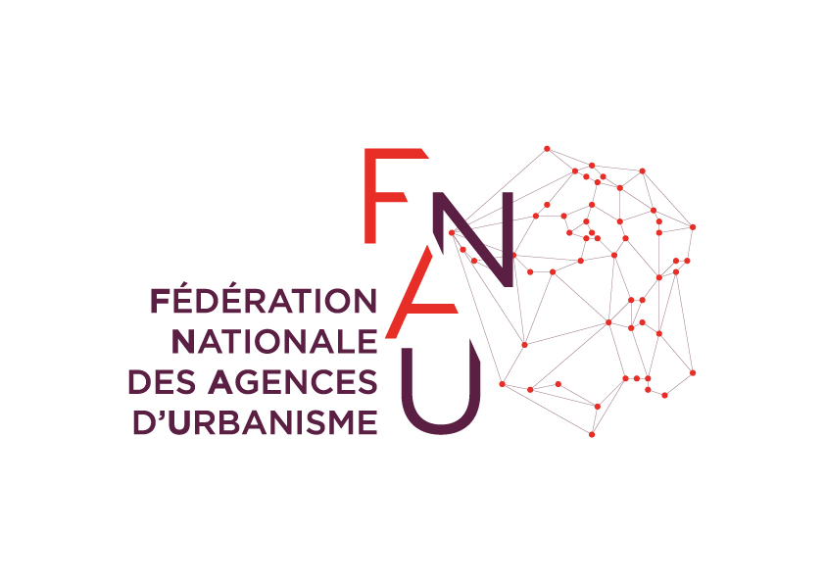

CHARTE DES CLUBS CADRE DE REFERENCE
16 mai 2013

La charte est le document de référence du réseau des agences d’urbanisme pour le bon fonctionnement des clubs de la FNAU.

VALEURS ET OBJECTIFS DES CLUBS FNAU

Les valeurs incarnées par les clubs sont la gratuité, le partage, l’ouverture, la mutualisation, la liberté d’initiative. Leurs principaux objectifs sont de :
-­‐ permettre à chaque salarié partie prenante de construire son appartenance à un métier présent au sein du réseau des
agences en partageant son expérience,
-­‐ forger, unifier et capitaliser en permanence et sans exclusive le terreau commun de nos cadres de référence et de nos
méthodologies, de nos doctrines dans nos différents domaines d'expertise,
-­‐ de favoriser le travail en réseau.

CONTEXTE

1. Pourquoi ça marche ?
Nous reconnaissons et on nous envie, à travers les clubs FNAU, une dynamique d'une grande originalité et probablement unique dans le paysage national. L’ensemble des agences participe à la vie des clubs. Cette dynamique associe les salariés des agences à raison, en moyenne, d’une demie journée par salarié par an.
Chaque club a son mode de fonctionnement, son rythme, ses succès. Les clubs fonctionnent sur la base du volontariat, grâce au dévouement et à la passion des animateurs, à l’ouverture et à la confiance des directeurs, à la responsabilité et à la capacité de remise en question des participants. Ce sont des lieux de valorisation sans rapport hiérarchique. Les clubs ne reçoivent pas de directive. L’initiative et le travail en réseau priment.
Les animateurs des clubs établissent un programme à l’avance. Le nombre d’intervenants extérieurs sollicités va croissant. La plateforme Extranet pour capitaliser les échanges est de plus en plus utilisée. Les interclubs connaissent un vrai succès et décloisonnent les thématiques.

2. Quelles évolutions ?
Cependant, dans leur ensemble, ils rencontrent un même frein : les agences ont besoin d’eux, mais se pose la question des moyens financiers et des moyens humains (temps pouvant être consacré aux clubs – aussi bien animateurs que participants).
Les clubs représentent un potentiel collectif, qui se concrétisera en s’articulant plus nettement avec les enjeux stratégiques
et les modalités (transversalité et mode projet) du réseau des agences. Dans le contexte actuel, il s’agit aussi de stimuler
leur créativité et leur capacité prospective.
Le rôle de formation des participants exercé par les clubs est réel, en particulier pour les nouveaux arrivants, mais informel. Les bénéfices et l’impact des clubs ne sont ni assez lisibles, ni assez valorisés.

3. L’esprit de la charte
Cette charte est rédigée dans le but d’expliciter les engagements des uns et des autres, pour éviter les incompréhensions, lever les éventuelles défiances dues à un manque de clarté et de respect des différentes parties prenantes ; elle vise aussi à dresser des perspectives pour développer et valoriser le potentiel des clubs.

Nous voulons que la charte soit un aiguillon pour développer l’activité des clubs, au sein d’un cadre ; elle n’a pas pour objet de bloquer leur liberté de fonctionnement. Nous proposons de faire un bilan de son application fin 2013, dans le cadre du bilan des clubs.

LA CHARTE DES CLUBS

Définition d’un club FNAU

La Fédération Nationale des Agences d'Urbanisme offre aux professionnels des agences la possibilité d'échanges permanents dans le cadre de clubs et de groupes de travail. Ces clubs permettent :
-­‐ de partager des informations, de développer des compétences
-­‐ de présenter des expériences conduites en agences,
-­‐ de rencontrer des experts extérieurs, de favoriser les échanges avec d’autres institutions,
-­‐ de faire le point sur les évolutions contextuelles ou les derniers développements législatifs ou réglementaires,
-­‐ de diffuser des informations sur la thématique du club,
-­‐ d’initier des co-­‐productions ou des programmes de recherche.
Ils contribuent à créer une culture professionnelle commune à toutes les agences et alimentent les productions du réseau.

Engagement

Les clubs s’engagent à proposer au réseau des agences :
• un programme annuel de réunions (en lien avec les priorités des agences et de la FNAU)
• la désignation de 2 à 4 animateurs pour répartir la charge de travail et assurer la continuité
• l’organisation et la tenue de plusieurs réunions chaque année
• une restitution régulière au réseau et en interne dans les agences
• la capitalisation régulière des travaux sur l’Extranet Fnau
• un contrat clair entre chaque animateur/participant et son directeur

Animateur, participant, directeur d’agence et FNAU ont des rôles particuliers dans le fonctionnement des clubs

Rôle du participant
Contribuer activement au fonctionnement du club, par sa présence et/ou à distance (via l’extranet) Acquérir une culture, des savoir-­‐faire, des méthodes
Profiter de l’expérience du réseau et des autres agences
Relayer les exemples de son territoire (présenter une étude de cas, faire part de son expérience)
Être actif sur les outils de communication de la FNAU (Extranet, forum…) Informer sa direction de son inscription à un club
Faire un retour de la journée club en interne agence (réunion, journal interne, compte rendu)

Rôle de la direction de l’agence par rapport au participant
Inciter à participer aux clubs FNAU
Diffuser les programmes et ordres du jour des clubs
Donner un cadre interne à l’agence à la participation aux clubs Connaître et valider les temps de participation aux clubs Organiser le retour des clubs en interne
Valoriser l’implication dans un club et les compétences développées

Rôle de l’animateur
Animer le club
Définir le programme de travail
Organiser les réunions, définir l’ordre du jour, prendre les contacts extérieurs
Répartir, si besoin, certaines tâches auprès des membres du club
Rédiger le bilan annuel du club
Faire circuler les supports et documents de travail du club sur les outils de communication interne de la FNAU Valoriser les travaux en privilégiant l’Extranet
Informer et solliciter la Fnau sur les travaux du club (compte-­‐rendu des clubs, ordre du jour de la réunion, nom
des participants)
Représenter la Fnau en cas de besoin et en prenant l’attache de la FNAU

Rôle du directeur de l’agence par rapport à l’animateur
Inciter à prendre des responsabilités dans les clubs
Donner un cadre de fonctionnement à l’animateur : temps passé en animation du club, valorisation interne, reconnaissance des compétences…

Reconnaitre dans le plan de charge l’implication d’un animateur qui est en moyenne de l’ordre de 15 jours/an
(sans publication ni évènementiel)
Valoriser l’implication dans un club et les compétences développées

Rôle de la FNAU par rapport aux animateurs et directeurs
Etablir un programme de travail cadre et le bilan annuel des clubs Relayer l’information sur les clubs dans les réunions de directeurs Faciliter l’organisation logistique des clubs
Développer l’outil Extranet et le valoriser, inciter les clubs à l’utiliser
Accompagner les transitions entre animateurs
Prendre en charge le remboursement des frais de transport des intervenants extérieurs au réseau (mais non ceux des membres du réseau)
Informer les clubs par une veille thématique (projets de loi, évènements) Offrir une rubrique sur la vie des clubs dans Traits d’agences
Valoriser les travaux des clubs dans les ateliers des rencontres nationales et lors d’autres événements
Apporter un appui pour l’organisation de formations métiers
Réaliser le suivi éditorial et financer certaines publications, et des formations en intra

Rôle du directeur par rapport à la FNAU
S’informer des travaux des clubs via le bilan annuel, les éléments disponibles sur la plate-­‐forme, les retours des participants…
Participer et contribuer à des temps de restitution des clubs (lors des réunions de directeurs, séminaires…) Contribuer à la définition de lignes directrices pour le travail des clubs en lien avec les priorités du réseau des agences et de la FNAU
Participer, le cas échéant, comme référent d’un club

Rôle du directeur référent d’un club
Chaque club peut se choisir un directeur référent : il est le relais du club auprès des autres directeurs. Il s’agit d’une option possible, et non d’une obligation.

Création et évolution des clubs et groupes de travail

Conditions pour créer un groupe de travail
Il s’agit d’une structure temporaire dédiée, pouvant ou non évoluer vers un club.
Un sujet intéressant le réseau (au moins 5 agences) La volonté marquée de plusieurs directeurs
Une perspective de production et de valorisation (ex développement d’un partenariat, nouveau cadre législatif)
1 pilote animateur

Conditions pour créer un club
Pérennisation d’un groupe de travail (ex groupe de travail culture/patrimoine)
2 animateurs ou plus
Au moins 10 agences intéressées
Un programme de réunions

Modalités en cas de difficulté de fonctionnement de club
Par exemple, absence d’animateur, baisse de fréquentation, etc.
Période d’analyse au sein du club en relation avec la FNAU
Examen en réunion des directeurs sur proposition du coordinateur/trice de la FNAU
Proposition de solutions (recherche d’animateur, définition d’un programme de travail, fusion avec un autre club ou éventuel arrêt)
Co décision directeurs / FNAU Médiation le cas échéant de la FNAU

Organisation des activités complémentaires des clubs

Outre leurs réunions traditionnelles, les clubs peuvent avoir des activités complémentaires. Il ne s’agit pas d’activités obligatoires, mais de modes de fonctionnement spécifiques qu’il s’agit de reconnaître comme tels.

Passage en mode transversal
Exemple : Interclubs
Choix conjoint d’un sujet entre animateurs de plusieurs clubs

Discussion des possibles interclubs en réunion annuelle de coordination FNAU et accord sur le principe des interclubs
Organisation collégiale de l’interclub

Passage en mode veille
Exemple : Veille juridique ou jurisprudentielle du club planification
1 ou 2 personnes en charge de la veille dans le club
Une diffusion sur extranet ou en forum (mode wiki)

Passage en mode évènement
Exemples : Séminaire Scot du Club Planification, séminaire INSEE FNAU du Club Observation, colloque Fnau Certu sur les
EMD du club Mobilités
1 ou 2 pilotes
Information de la Fnau sur le programme et les intervenants
Diffusion de l’invitation à toutes les agences

Passage en mode production et mode projet
Exemples : workshop club PUP, publication dossier aires urbaines, (avec financement extérieur ou non)
1 pilote identifié
1 équipe-­‐projet
1 directeur et/ou un membre FNAU référent
Un cahier des charges, un nombre de jours identifiés, un planning, un budget prévisionnel qui doit être préalablement validé par la FNAU en cas de dépenses externes (ex publication)
Un accord des directions pour les participants
Une signature FNAU des publications

Passage en mode formation
Exemple : formation organisée par le club géomatique ou le club doc…
Les formations standard du marché sont souvent peu adaptées aux agences... il y a des besoins de formation ciblées, qui sont exprimés dans les clubs.
La FNAU est organisme de formation. Dans le cadre du plan de formation FNAU qui existe par ailleurs, à destination des
membres des agences, les clubs peuvent proposer des formations à organiser.
1 responsable pédagogique et /ou 1 formateur (qui peut être interne ou externe, rétribué sur un modèle à définir) Un programme pédagogique avec des objectifs et des coûts pédagogiques validés par la FNAU.
Une journée minimum pour une formation (sinon non éligible aux plans de formation des agences) Une feuille de présence
Une grille d’évaluation

Passage en mode mutualisation d’outils
Exemple : traitement d’une base de données pour l’ensemble du réseau, partage d’un logiciel, d’un abonnement
Le club identifie un travail ou un outil à mutualiser avec un mini cahier des charges / note de cadrage validé par la
FNAU et par le groupe des directeurs
Une agence prend en charge la production, l’acquisition et la mutualisation d’un outil, avec l’appui de la Fnau
La FNAU et le pilote diffusent aux agences

Le fonctionnement selon un mode précis est annoncé dans le programme de travail du club, restitué et évalué comme tel dans le bilan annuel.

Dialogue clubs et directeurs

Le dialogue intervient à différentes occasions, au cours de l’année, entre les directeurs et les clubs : Lors de la journée annuelle de programme et de bilan des clubs
Lors de l’établissement du planning prévisionnel des clubs (dates et ordres du jour), en lien avec le programme de
travail FNAU
La mobilisation des clubs sur l’organisation des Rencontres annuelles (diffusion du sujet, appel à contribution) L’organisation régulière de présentation de travaux des clubs aux réunions de directeurs (après midi)
Une semaine des clubs favorisant les échanges et la présence des agences des DOM

Par cette charte, nous convenons que ce dialogue est crucial pour l’avenir des agences, de leurs salariés, des clubs et de la
Fnau, dans un esprit de co-­‐évolution.

